-

Rutin

Delegering av medicinska insatser

i Älvsbyns kommun.
2020-2021

Innehåll
Rutin för delegering av medicinska insatser i Älvsbyns kommun. 1
Syfte 3
Målgrupp 3
Bakgrund 3
Ansvar och roller 3
Sjuksköterska 3
Enhetschef 3
Personal/vikarie 4
Formell kompetens 4
Reell kompetens 4
Delegeringsbeslut/ Giltighetstid 5
Delegeringsbeslut 5
Legitimerad som avslutar sin tjänst 5
Dokumentation 6
Förnyelse av delegerat uppdrag 6
Delegeringens uppdrag tillsvidareanställd personal 6
Delegeringens uppdrag för visstidsanställd/sommarvikarie 6
Delegering av uppdrag till undersköterskor/personliga assistenter 7
Specifika delegerade uppgifter 7
Tillvägagångssätt vid delegering för sommarvikarier 7
Tillvägagångssätt delegering för vikarier under året 8
Checklista delegering 8
Checklista vid delegering av insulingivning 8
Diabetiker med insulin 8
Delegering av iordningställande av läkemedel 8
Stående ordinationer av flytande läkemedel 9
Delegering av blåssköljning/spolning 9
Arbetsordning 9
Viktigt är att tillämpa basala hygienrutiner. 9
Hantering av delegeringsmaterial 10
Bilaga 1 Handlingsplan delegering sommaren 2019 11
Ansvar vid delegering 11
Bilaga 2 Underlag för uppdrag Delegerad hälso- och sjukvårdsinsats 13
Bilaga 3 Sommarutbildning och delegering av medicinska insatser 2018 14
Innan utbildningsdagen: 14
Anmälan till Utbildningsdag 14
Utbildningsdagen 14
Skriftligt kunskapstest: 15
Delegeringsuppdraget: 15
Vem ska gå utbildningen? 15
Anställning senare under sommaren 15
Bilaga 4 Insulindelegering sommaren 2019 16
Utbildningen 16
Innan utbildningsdagen: 16
Viktiga länkar 16
Internt styrande dokument 18
Externt styrande document 18

Syfte
Delegering av medicinska insatser kräver ett systematiskt arbetssätt för att säkerställa att alla medarbetare i socialtjänsten i Älvsbyns kommun har en delegering där detta krävs. För att säkerställa god kvalité och patientsäkerhet.

Målgrupp
Undersköterskor som arbetar i socialtjänsten i Älvsbyns kommun

Bakgrund
I Socialstyrelsens föreskrifter och allmänna råd om delegering förtydligas delegeringsförfarandet. Sjuksköterska kan, enligt Patientsäkerhetslagen och SOSFS 2017:37, delegera arbetsuppgifter till annan befattningshavare som hon bedömt har tillräckliga kunskaper för uppgiften.
Delegering innebär att någon som tillhör hälso- och sjukvårdspersonalen och som är formellt kompetent för en medicinsk arbetsuppgift överlåter denna till annan person som saknar formell men har reell kompetens för uppgiften.

Ansvar och roller

Medicinskt ansvarig sjuksköterska
MAS Ansvar enl. Hälso- och sjukvårdsförordning (2017:80)
medicinskt ansvarig sjuksköterska ska ansvara för beslut om att delegera ansvar för vårduppgifter är förenliga med patientsäkerheten, och att det finns ändamålsenliga och väl fungerande rutiner för läkemedelshantering,

Sjuksköterska
Sjuksköterskas ansvar enligt HSLF-FS 2017:37
Delegering av iordningställande och administrering eller överlämnande av läkemedel.
Hälso- och sjukvårdspersonal endast får delegera en arbetsuppgift till någon annan när det är förenligt med en god och säker vård av patienten, och den som delegerar en arbetsuppgift till någon annan ansvarar för att han eller hon har förutsättningar att fullgöra uppgiften.

Sjuksköterskorna har huvudansvaret för planering och genomförande av utbildningstillfället samt delegering av tillsvidare anställd personal samt vikarier Älvsbyns Kommun.
Samråder med enhetschef om lämplig lokal och tid för utbildningstillfället.
Undervisar i praktisk kunskap om läkemedelshantering.
Genomgång av kunskapstest och utföra delegering.
Efter godkänd delegering läggs delegeringsuppdraget in i dokumentationssystemet VIVA/ Alfa-E läkemedel. Där ska omvårdnadsansvarig sjuksköterska, personal/vikarien samt enhetschef utföra elektronisk signering.
Delegerande sjuksköterska skall ansvara för att följa upp delegeringen. Sjuksköterskan avgör utifrån sin profession hur uppföljningen ska ske
Sjuksköterska som delegerat en arbetsuppgift skall kontinuerligt bevaka att uppgiften fullgörs på sätt som är förenligt med god vård och säker vård. Om beslutet inte längre är förenligt med god och säker vård skall det omedelbart återkallas.

Sjuksköterskan kan underlätta delegeringsförfarandet genom att planera in hela grupper av personal vid den årliga uppföljningen och förnyelse av delegering.

Enhetschef
Beställer behörighet att dokumentera i dokumentationssystemet VIVA hos administratör samt meddelar vilka enheter det gäller.
Informerar vikarierande personal att kontakt ska tas med sjuksköterskan angående delegering snarast.
Lämnar ut rutin kring delegering.
Lämnar ut dokument som innehåller namn, personnr, adress samt information om arbetslivserfarenhet/utbildning. Dokumentet lämnas av vikarien till sjuksköterskan.
Berörda enhetschefer bokar i samverkan med sjuksköterska lämplig lokal och tid för utbildningstillfället som gäller för sommarvikarierna.
Informerar sommarvikarierna tid och plats efter samråd med sjuksköterskorna.

Personal/vikarie
Den anställde ska göra ett kunskapstest som ska godkännas av sjuksköterska genom att:
Den anställde tar kontakt med enhetschef eller samordnare vid aktuell enhet.
Enhetschef/samordnare bokar en tid för delegeringsutbildning/förflyttningsutbildning hos sjuksköterska/arbetsterapeut.
Delegerad personal ska själv ta ansvar och bevaka förnyelse av delegering. Finns i VIVA under delegering, eller på pappersunderlag.

Formell kompetens
Formell kompetens innebär legitimation för yrket. Sjuksköterskan är den som har formell kompetens gällande uppgifter i läkemedelshanteringen.

Reell kompetens
Reell kompetens innebär att någon genom praktisk yrkeserfarenhet, eller genom fortbildning erhållit kompetens för den uppgift som planeras att delegeras.

Delegeringsbeslut/ Giltighetstid

Godkända delegeringar skrivs in i det digitala systemet för delegerade insatser

Sjuksköterska som delegerar en arbetsuppgift ansvarar för sitt beslut. Vid delegering måste alltid den som delegerat en arbetsuppgift förvissa sig om att den som delegerats arbetsuppgiften kan utföra den på ett tillfredsställande sätt.

Den som får en delegering och saknar kunskap för uppgiften är skyldig att informera sjuksköterskan om att hon/han inte klarar uppgiften Vid en delegering får man inte åta sig en uppgift som man bedömer sig inte vara kompetent att utföra.

Delegeringsbeslut skall vara klart definierade, personliga och skriftliga dvs dokumenterade. Beslut om delegering av arbetsuppgift kan gälla för enstaka tillfällen eller för en begränsad tid.
Enhetschef informerar personal vid nyanställning att läkemedel ej får ges utan delegering.

Delegeringsbeslut
Delegering gäller 1 år för tillsvidare anställd personal, muntliga delegeringar ges ej.
Vid förnyelse av delegering ligger ansvaret hos den anställde att ta kontakt med ansvarig sjuksköterska.
Delegering till semestervikarier gäller under semesterperioden. Vid eventuell förlängning utförs ej ett nytt kunskapstest men kontakt med sjuksköterska ska tas..

Delegering är personlig, vikarie på tjänsten övertar inte den delegerade arbetsuppgiften. Den som fått en delegering får aldrig delegera vidare till någon annan.

Delegeringsbestämmelserna gäller oavsett om delegeringen sker inom den egna organisationen eller över en verksamhetsgräns. Enhetschefer och MAS skall underrättas om de delegeringar som sker inom verksamhetsområdet.

Legitimerad som avslutar sin tjänst
Lämnar den som fattat beslut om delegering sin befattning upphör beslutet att gälla. Efterträdaren tar ställning till om delegeringsbeslutet fortfarande gäller. Om uppgiftsmottagaren tillfälligt är tjänstledig, kan beslutet om delegering gälla om giltighetstiden fortfarande löper då denne återinträder i tjänst.
Muntliga delegeringar ges ej.
Delegeringsbeslutet ska bevaras i 10 år

Dokumentation
Delegeringen skrivs i dokumentationssystem VIVA/Alfa-E där både ansvarig sjuksköterska och den anställde utför en elektronisk signering.
Kopia ges till den anställde och originalet sparas hos den delegerande sjuksköterskan. Den anställde ansvarar för överlämnade av kopia till enhetschef.

Förnyelse av delegerat uppdrag
Delegeringen förnyas i dokumentationssystem VIVA/Alfa-E där både ansvarig sjuksköterska och den anställde utför en elektronisk signering.

Delegeringens uppdrag tillsvidareanställd personal
Efter godkänd delegering gäller den i första hand där den anställde arbetar. När det är behövligt ges delegering till andra enheter.
Delegeringen omfattar endast de definierade arbetsuppgifterna som står beskrivet i den anställdes delegering under angiven tidsperiod.
Tillkommer det sedan behov av komplettering av medicinska insatser exempelvis byte av arbetsplats där sondnäring, insulin eller syrgasbehandling m.m. förekommer tas kontakt med ansvarig sjuksköterska.
Delegeringen kan innebära att tillsvidareanställd personal kan behöva hjälpa andra distrikt/enheter för att ge exempelvis läkemedel eller insulin.

Delegeringens uppdrag för visstidsanställd/sommarvikarie
Efter godkänd delegering gäller den för angivna arbetsplatsen. Delegeringen omfattar endast de definierade arbetsuppgifterna som står beskrivet i den anställdes delegering under angiven tidsperiod. Tillkommer det sedan behov av komplettering av medicinska insatser exempelvis byte av arbetsplats där sondnäring, insulin eller syrgasbehandling m.m. förekommer tas kontakt med ansvarig sjuksköterska.
Insulindelegering ges ej till sommarvikarier som inte har vårdutbildning, undersköterska eller likvärdig utbildning.

Delegering av uppdrag till undersköterskor/personliga assistenter
För att den delegerade personalen ska veta hur läkemedelshanteringen ska ske hos enskilda individer ska ett underlag skrivas och lämnas till hemtjänstgruppen alternativt personlig assistent grupp.
Underlaget tar undersköterskorna med sig till individen för att detta ska finnas i medicinskåpet.
Underlaget ska beskriva tillvägagångssättet. Ex
Se att hon tar sin morgonmedicin, ställ fram lunchmedicinen i en mugg på bordet

För att den delegerade personalen ska veta hur de ska hantera delegerade uppgifter från arbetsterapeut och sjukgymnast ska underlaget beskriva tillvägagångssätt för detta
Ex hantering av blåsflaska, hur mycket vatten ska fyllas. Hur ska ”blåsningen” gå till, Hur ofta den ska rengöras
Underlaget lämnas till hemtjänstgruppen alternativt personlig assistent grupp.
Original sparas av omvårdnadsansvarig sjuksköterska, sjukgymnast, arbetsterapeut

Specifika delegerade uppgifter
Delegering av Inj Innohep/Fragmin förfylld spruta med tydlig instruktion ges till den personal som har insulindelegering.
Smärtplåster (Norspan/Fentanylplåster) får endast delegeras till namngiven personal där synnerliga skäl föreligger. Beslut tas av MAS.
Delegeringen upphör att gälla om den delegerande sjuksköterskan slutar inom verksamheten. Den tillträdande sjuksköterskan tar ansvar av förnyelse av delegering till berörd personal.

Tillvägagångssätt vid delegering för sommarvikarier
Sjuksköterskan bokar lokal i samråd med enhetschef.
Kallelse gällande lokal, datum och tid för utbildningsdag lämnas ut av enhetschef. Sommarvikarier som inte har någon delegering kommer att kallas till en utbildningsdag innan semesterperioden startar.
Sommarvikarier som är återkommande från tidigare år kontaktar sjuksköterska för bedömning om vikarien behöver utbilningsdag. Skriftligt kunskapstestet genomförs i samråd med sjuksköterska.
Den anställde ansvarar för att närvara vid utbildningstillfället
Sjuksköterskan lämnar ut dokument som beskriver lagarna samt kunskapstestet vid utbildningstillfället.
Kunskapstestet SKALL vara märkt med namn, personnummer, telefonnummer, adress samt information om arbetsplatsens namn (om denna i detta läge är känd). Om dessa uppgifter saknas kasseras kunskapstestet.
Det skriftliga kunskapstestet genomförs i samband med utbildningstillfället och rättas av ansvarig sjuksköterska.

Tillvägagångssätt delegering för vikarier under året
För att delegering ska kunna ges måste den anställde få utbildning samt göra ett kunskapstest som ska godkännas av sjuksköterska.
Vikarien tar kontakt med samordnare/enhetschef för bokning av tid

Checklista delegering
1. Genomgång av - Föreskrifter och allmänna råd om delegering av arbetsuppgifter.
2. Genomgång av läkemedelshantering i hälso- och sjukvård.
3. Genomgång av Apodos-systemet och hur en dosett fungerar.
4. Genomgång av olika administrationsformer.
5. Praktisk administrering (överlämnade under överinseende) innefattande kontroll av namn - datum - klockslag.
6. Genomgång av vikten av rapportering till sjuksköterskan vid förändringar i den boendes tillstånd.
7. Kunskapsprov.
8. Genomgång av dokumentation i samband med överlämnandet av läkemedel.
9. Lämna ut rutiner vid överlämnandet av läkemedel.

Checklista vid delegering av insulingivning
1. Genomgång av sjukdomen diabetes mellitus.
2. Genomgång av symtom och åtgärder vid hypo- respektive hyperglykemi.
3. Insulin - förvaring, hållbarhet samt dosering.
4. Genomgång av insulinpenna.
5. Genomgång av injektionsteknik och injektionsställen- insulinpenna/Novo Pen
6. Praktisk injektionsgivning minst 1 gånger under sjuksköterskans överinseende.
7. Genomgång av blodsockerkontroll.
8. Kunskapstest (endast senaste testet sparas).

Diabetiker med insulin

För vårdpersonal gäller följande:
- Diabetiker med instabilt blodsocker – tag alltid blodsockerkontroll. Kontakta sedan sjuksköterska innan du ger insulin.
- Injektion enligt ordination till vårdtagare utförs endast av den som fått delegering.
- Vid insulingivning – kontrollera på signeringslista innan du ger insulin. Signera på listan när du gett insulinet. På så sätt kan man undvika att vårdtagare får dubbla doser.
- Kontrollera alltid på ordinationskortet vilken dos vårdtagaren är ordinerad.

Delegering av iordningställande av läkemedel
Enligt läkemedelshantering i hälso- och sjukvård, kan sjuksköterska endast delegera iordningställande och administrering (överlämnandet) av följande läkemedel:
- Receptfritt tarmreglerande läkemedel
- Injektion av insulin med insulinpenna
- Överlämna iordningställda läkemedelsdoser
- Läkemedel som av tillverkaren färdigställts för att överlämnas direkt till den boende (exempelvis flaskor med ögondroppar eller nässpray, tuber med klysma samt inhalator med inhalationspulver)
- vidbehovs läkemedel, vid akuta kända situationer (se nedan).

Stående ordinationer av flytande läkemedel
Iordningställande av flytande läkemedel som ej avses i ovanstående text, kan generellt ej delegeras. Dock kan undantag göras efter sjuksköterskans bedömning till undersköterska/vårdbiträde som har goda kunskaper och kännedom om vårdtagarens behov.
Delegeringen görs skriftligt.
Försiktighet bör iakttas vad gäller delegering av iordningställande av Haldol droppar, Cisordinol och antibiotika.

Delegering av blåssköljning/spolning
För utlämning vid delegering

Spolning av kateter får endast göras av personal som har delegering på kateterspolning och efter kontakt med sjuksköterskan eller när det finns en HSV beställning.
Spolning av kateter görs i vissa fall då patienten har grumlig eller tjockflytande urin och även andra orsaker.

Material till spolning
- Natriumklorid 9 mg/ml, spolspruta, alternativt Klorhexidin
- Koppla till urinuppsamlingspåse

Arbetsordning

Viktigt är att tillämpa basala hygienrutiner.
- Tvätta och handdesinfektera händerna
- Ta på handskar
- Ta på plastförkläde.

- Använd engångs spolvätska
- Spruta försiktigt in 10-20 ml natriumklorid/ klorhexidin och kontrollera att det är lätt att spola in samt att det lätt rinner ut, om det är helt stopp forcera inte utan avbryt spolningen och kontakta sjuksköterskan då annat hinder kan föreligga.
- Fyll urinblåsan med 60-100 ml vätska, fyllnaden får ej orsaka smärta , ha uppsikt över patienten så att denna ej har obehag.
- Låt vätskan rinna ut alternativt aspirera cirka hälften, så att undertrycket inte orsakar skador i blåsväggen.
- Proceduren upprepas till returvätskan är klar. Mängden spolvätska som behövs kan variera.
- Observera så att ingen vätska blir stående kvar i urinblåsan, genom att mäta hur stor mängd som spolas in och rinner ut.
- Byt till en ny kateterpåse

Hantering av delegeringsmaterial
- Allt informationsmaterial och alla delgeringsdokument förvaras i samma skåp i telefonrummet
- Inlämnade, rättade och ej rättade kunskapstester läggs i respektive OAS postfack i det grön kontoret.
- Varje OAS ansvarar för att regelbundet kontrollera vilka kunskapstester som lämnats in, rätta orättade tester samt gå igenom dessa med respektive personal. Därefter dokumenteras och signeras delegeringen i Viva/Alfa-E. Vid tidsbrist kan annan sjuksköterska ges i uppdrag att rätta kunskapstester.
- Delegerande sjuksköterska noterar i samband med delegeringen i Viva/Alfa-E när testet är gjort. år. Månad och datum i rutan för noteringar.
- Färdiga och godkända delegeringsunderlag sätts in i märkta pärmar som förvaras i telefonrummet. Två sjuksköterskor ansvarar för att det finns kopierade kunskapstester för läkemedel och insulin, samt blanketter för skriftlig delegering i telefonrummet.

- Pärmarna för delegering kommer att sorteras enligt följande:

- Tillsvidareanställda A-Ö
- Vikarier A-Ö
- Ej Godkända delegationstester A-Ö
- Delegationstester som inte gått att verkställa då personalen inte finns upplagd i Viva.

Bilaga 1 Handlingsplan delegering sommaren 2020
För att undvika risker kring patientsäkerheten och läkemedel/insulin delegering finns en handlingsplan upprättad, med följande arbetsordning:
- Varje vecka/kväll/ morgon går arbetslaget igenom delegeringar, finns det personal som kan utföra delegeringar?

- Om personal saknas så kontaktas annan enhet/avdelning inom verksamhetsområdet. Ugglan kontaktar annan avdelning på Ugglan, Nyberga kontaktar annan avdelning på Nyberga, Hemtjänstgrupp Diamanten, Rubinen Kristallen och Fluxen samarbetar mellan grupperna. Vidsel samarbetar med Vistträsk. Personlig assistans och Omsorgen om funktionshindrade kontaktar lämplig samarbetspartner.

- Om ingen personal finns som kan genomföra delegering kontaktas leg sjuksköterska i god tid för att planering ska kunna genomföras.

Ansvar vid delegering
Finns i databasen Älvsbyns kommun
Sjuksköterska kan, enligt Patientsäkerhetslagen och Socialstyrelsens föreskrifter och allmänna råd om ordination och hantering av läkemedel i hälso-och sjukvården delegera arbetsuppgifter till annan befattningshavare som hon bedömt har tillräckliga kunskaper för uppgiften.
Delegering innebär att någon som tillhör hälso- och sjukvårdspersonalen och som är formellt kompetent för en medicinsk arbetsuppgift överlåter denna till annan person som saknar formell men har reell kompetens för uppgiften.
Den som får en delegering och saknar kunskap för uppgiften är skyldig att informera sjuksköterskan om att hon/han inte klarar uppgiften Vid en delegering får man inte åta sig en uppgift som man bedömer sig inte vara kompetent att utföra

Delegeringsbeslut skall vara klart definierade, personliga och skriftliga. Beslut om delegering av arbetsuppgift kan gälla för enstaka tillfällen eller för en begränsad tid.

Delegeringen omfattar endast de definierade arbetsuppgifterna som står beskrivet i den anställdes delegering under angiven tidsperiod. Tillkommer det sedan behov av komplettering av medicinska insatser exempelvis byte av arbetsplats där sondnäring, insulin eller syrgasbehandling m.m. förekommer tas kontakt med ansvarig sjuksköterska.

Efter godkänd delegering gäller den i de områden som personen arbetar i. utökat område/enhet bestäms av delegerande sjuksköterska.
Delegeringen kan innebära att delegerad personal kan behöva hjälpa andra distrikt/enheter för att ge exempelvis läkemedel eller insulin.

Delegering gäller 1 år för tillsvidare anställd personal, muntliga delegeringar ges ej.
Vid förnyelse av delegering ligger ansvaret hos den anställde att ta kontakt med samornare/enhetschef för att boka en tid.

Delegering till semestervikarier gäller under semesterperioden. Vid eventuell förlängning utförs ej ett nytt kunskapstest men kontakt med sjuksköterska ska göras.

Delegering är personlig, vikarie på tjänsten övertar inte den delegerade arbetsuppgiften. Den som fått en delegering får aldrig delegera vidare till någon annan.
Delegeringsbestämmelserna gäller oavsett om delegeringen sker inom den egna organisationen eller över en verksamhetsgräns. Enhetschefer och MAS skall underrättas om de delegeringar som sker inom verksamhetsområdet.

Enhetschef informerar personal vid nyanställning att läkemedel ej får ges utan delegering.

Bilaga 2 Underlag för uppdrag Delegerad hälso- och sjukvårdsinsats

Namn: | Personnr:
Adress | Postadress:
Hemtjänstområde:

Uppdraget:
Antal ggr/dag | Fr o m | T o m

Beskrivning:

Datum

___________________________________________
Underskrift omvårdnadsansvarig sjuksköterska

Bilaga 3 Sommarutbildning och delegering av medicinska insatser 2020-2021
Utbildningspaket för vikarier gällande allmän omvårdnad och delegerade insatser. OBS! Denna innefattar inte insulindelegation.
Bokning av utbildningsdagar sker via samordnare/enhetschef
DAG: :
TID:8-12 sommarutbildning och 13-16 förflyttningsteknik
PLATS:Nyberga

Innan utbildningsdagen:

Webb utbildning.
Alla nya vikarier ska genomgå en webb baserad utbildning med syfte att ge en grund i läkemedelshantering och att kunna jobba säkert med läkemedel.
För att kunna genomföra den webbaserade utbildningen går du in på demenscentrums hemsida https://moodle.demenscentrum.se/moodle/login/index.php
Där loggar du in genom att under rubriken Ny användare? klicka i rutan Skapa ett konto . Du får då upp ett nytt fönster Nytt konto där du fyller i dina personuppgifter, arbete och anger en E-postadress. Du skapar också ett eget lösenord som du bestämmer själv.
Viktigt att du kan komma åt den E-postadress som du anger för att bekräfta ditt skapade konto. OBS! Kom ihåg vilken E-postadress och lösenord du valt. När du fyllt i alla uppgifter klickar du på Skapa mitt nya konto. Ett mail skickas till din valda E-postadress där du går in och bekräftar ditt konto. När du bekräftat ditt konto i ditt E-mail kommer du tillbaka till Demensforums hemsida och du är nu inloggad på ditt konto. Välkommen! Längre ner på sidan under rubriken Externa kurser>> Klicka på rubriken ∙ Jobba säkert med läkemedel. För att få tillgång till och kunna genomföra kunskapstest går du igenom och ser filmerna.
  - 1. Du är viktig
  - 2. Livskvalitet med läkemedel
  - 3. Ta över ansvaret
  - 4. Känna igen risker
När du gått igenom och sett filmerna gör du kunskapstestet. När du genomfört och fått godkänt skriver du ut ditt diplom genom att klicka på Diplom1. Klicka här för att skriva ut och därefter Klicka här för att skriva ut ditt diplom tryck på Skrivarsymbolen och skriv ut. Skriv personnummer på diplomet och ta med det och lämna till sjuksköterska på utbildningsdagen.

Anmälan till Utbildningsdag
Bokning till sommarutbildningen sker via enhetschef/samordnare

Utbildningsdagen

Innehållet under utbildningsdagen
08.00- 12.00 Grundläggande omvårdnad och läkemedelshantering.
En sjuksköterska håller i utbildningen som sträcker sig i 4 timmar.
13.00- 16.00 Grundläggande förflyttningsteknik och vardagsrehabilitering.
Arbetsterapeuter och fysioterapeuter håller i utbildningen 3 timmar samma dag.

Skriftligt kunskapstest:
Som avslutning på dagen ska vikarierna på plats genomgå ett skriftligt kunskapstest som lämnas till den sjuksköterska som håller i utbildningen. Vikarierna meddelas tid och plats samt ansvarig sjuksköterka för att vid ett senare tillfälle gå igenom kunskapstestet. Tid för detta meddelas vid utbildningstillfället. Genomgången av kunskapstestet är viktigt för att få delegering och är obligatoriskt.

Delegeringsuppdraget:
Vid mötet som vikarierna fått tid för vid sommarutbildningen går omvårdnadsansvarig sjuksköterska igenom det rättade kunskapstestet. Sjuksköterskan bedömer sedan om du har tillräckliga kunskaper för att sköta olika medicinska insatser och vilka du därefter får utföra. Hon lägger upp din delegering i Viva/Alfa E läkemedel. I delegeringen framgår vad/vilka insatser du fått behörighet att utföra. För att delegeringen ska gälla måste du gå in och signera den elektroniskt. Du godkänner på det sättet att du åtar dig dessa uppgifter. Delegeringen sträcker sig till 31 augusti eller så länge vikariatet/anställningen pågår dock max 1 år.

Vem ska gå utbildningen?
Alla nyanställda vikarier ska gå sommarutbildningen även om de nu i vår har fått delegation och gjort webbaserat prov.
Visstidsanställda som arbetat regelbundet under året behöver inte gå utbildningen men ska göra ett kunskapstest 1 ggr/år för att få förlängd delegering.

Anställning senare under sommaren
De som anställs senare under sommaren och därför inte har möjlighet att genomgå sommarutbildningen kan i undantagsfall få delegering. Delegeringstillfällen finns att boka via Samordnare/enhetschef.
Här gäller samma som inför sommarutbildningen se punkt 1. Innan utbildningsdagen . Ett skriftligt kunskapstest ska också göras vid den bokade delegeringsträffen, rättas och gås igenom med delegerande sjuksköterska.

Förflyttningsteknik
Förflyttningsteknik ges av arbetsterapeut och sjukgymnast
Inga förberedelser är nödvändig

Bilaga 4 Insulindelegering sommaren 2020

Undervisning med skriftligt prov genomförs:
DATUM:
TID
PLATS : Ugglan

Inför sommaren finns ett behov av att se över om det finns sommar vikarier som kan tänka sig att ta emot delegering av insulin till personer med diabetessjukdom.
Ett antal personer kommer att ha möjlighet att genomgå en kort utbildning. De anställda personerna som kan komma ifråga är i första hand undersköterskor men kan också vara personer som har tidigare erfarenhet av läkemedelshantering och av insulinhantering. Enhetscheferna lämnar in namn och personuppgifter på personer som de tror kan vara lämpliga att ta emot delegering till Medicinskt ansvarig sjuksköterska (MAS).

Utbildningen
Sjuksköterska håller i utbildningstillfället. Utbildningen består av teoretisk och praktisk genomgång av uppdraget, Efter genomgången utbildning görs ett skriftligt kunskapstest på plats. Kunskapstestet rättas och gås igenom och därefter får den anställde pröva att sticka i en boll. Den anställde kommer sedan att behöva göra minst 1 stick på person tillsammans med sjuksköterska. De utförda momenten och genomförda sticken skrivs in på kunskapstestet och signeras av sjuksköterska.
Utbildningen hålls vid ett antal tillfällen i Holken på Ugglan. Samordnare/Enhetschef har möjlighet att boka utbildningstid och informerar den anställde om tid och plats för utbildning och delegering.

Innan utbildningsdagen:
Innan aktuellt utbildningstillfälle ska den anställde genomgå webbutbildning på demenscentrums hemsida. Webbutbildningen finns under nedanstående länk
https://moodle.demenscentrum.se/moodle/login/index.php
Logga in med dina tidigare skapade inloggningsuppgifter. När du loggat in kommer du till Svenskt Demenscentrums hemsida. Längre ner på sidan under rubriken Externa kurser>> Klicka på rubriken ∙ Jobba säkert med läkemedel. För att få tillgång till och kunna genomföra kunskapstest för insulin går du igenom och ser filmen som finns lite längre ner på sidan under rubriken Insulin Starta kursen
Kursen finns under jobba säkert med läkemedel. Efter godkänd webbutbildning skrivs diplomet ut och tas med till utbildningsdagen. Skriv personnummer på Diplomet innan det lämnas till sjuksköterska vid utbildningstillfället.

Bilaga 5 utbildning delegerade uppdrag/Delegering 2020
Anställning | Behörighetstilldelning | Information | Webb utbildning | Undervisning | Genomgång av kunskapsprov
- Det första som fodras är att användaren har en anställning. Detta sker via bemanningsenheten eller via enhetschef.  - Anställningsavtal upprättas och skickas till lönekontoret som registrerar anställningen.  - Anställningen startar och en användare i AD skapas. (AD-active directory).  - AD-inloggning betyder att tjänsterna använder kommunens egna användarkataloger för att hantera inloggning. Alla anställda och elever finns i kommunens AD. | - IT-avdelningen ordnar användarnamn och lösenord in till kommunens nätverk samt till IBM-Notes.  - Systemadministratören skapar en användare i dokumentationssystemet. | Info från enhetschef till anställd angående sommarutbildningen och webbutbildning  Delegeringsmöjlighet | Webb utbildning  Diplom  Tas med till undervisningsdagen | Undervisnings dag  Prov  Tider för möte med OAS  Förflyttningsteknik | OAS rättar prov  Träff med OAS  Genomgång  Ev delegering
 |  | Praktisk info  Enhetschef måste lämna in listor på sina anställda och arbetsplats samt lista på personer som kan ta emot insulindelegering till MAS som vidarebefordrar till sjuksköterska som håller i utbildningen  Fika beställer Inga-Lill via Aktivitetshuset, hur ska räkningen utformas | Kontaktpersoner för  Ssk Inga-Lill H, Indre Spiridonova  AT/SG Agneta Å
Delegeringens  innehåll  läkemedel | Grund delegering  (gäller hela kommunen)  Att lämna ut apo/dosett/originalförpackning  Ge ögondroppar  Vidbehovs läkemedel efter kontakt med sjuksköterska  Tarmreglerade läkemedel | Särskild delegering (när det behövs på enheten och kräver extra genomgång)  Matning vid risk för aspiration  Sondmatning, koppla sond, såromläggning  Medicinska plåster  Katetervård, kateterspolning
Delegering av  insulin | Hjälp av EC att ge förslag på lämpliga personer som kan ta emot delegering  Hjälp av EC att fråga dessa om de är intresserade.  Erfarenhet och kunskaper sen tidigare ska vägas in | Den anställde genomgår webbutb insulin | Var finns personerna som har insulinbehandlad diabetes? | Sjuksköterska kallar till utbildningsdagen, ett enskilt utbildningstillfälle  Rättar prov  Test att sticka i en sk dummie | Ett stick ute i verksamhet  Bedömning om fler stick tillfälle?  Delegering?
Rutiner som är upprättade/uppdaterade | Info underlag till EC och personal | Handlingsplan för verksamheterna för att ha kontroll på vilka som har en delegering läkemedel | Rutin för delegation  Delegeringsguide | Kunskapsprov  Läkemedel  Kunskapsprov diabetes och insulin

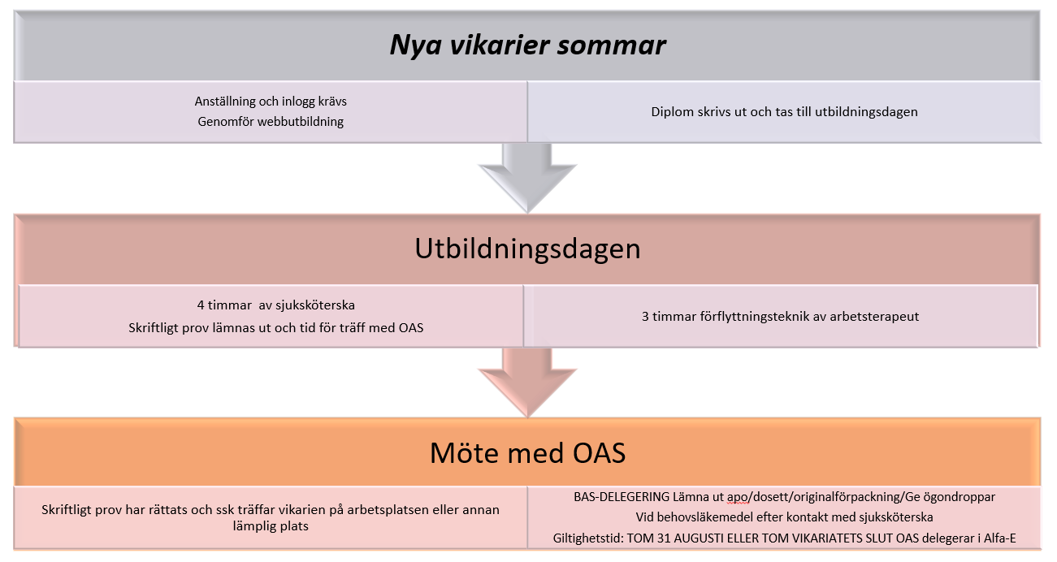

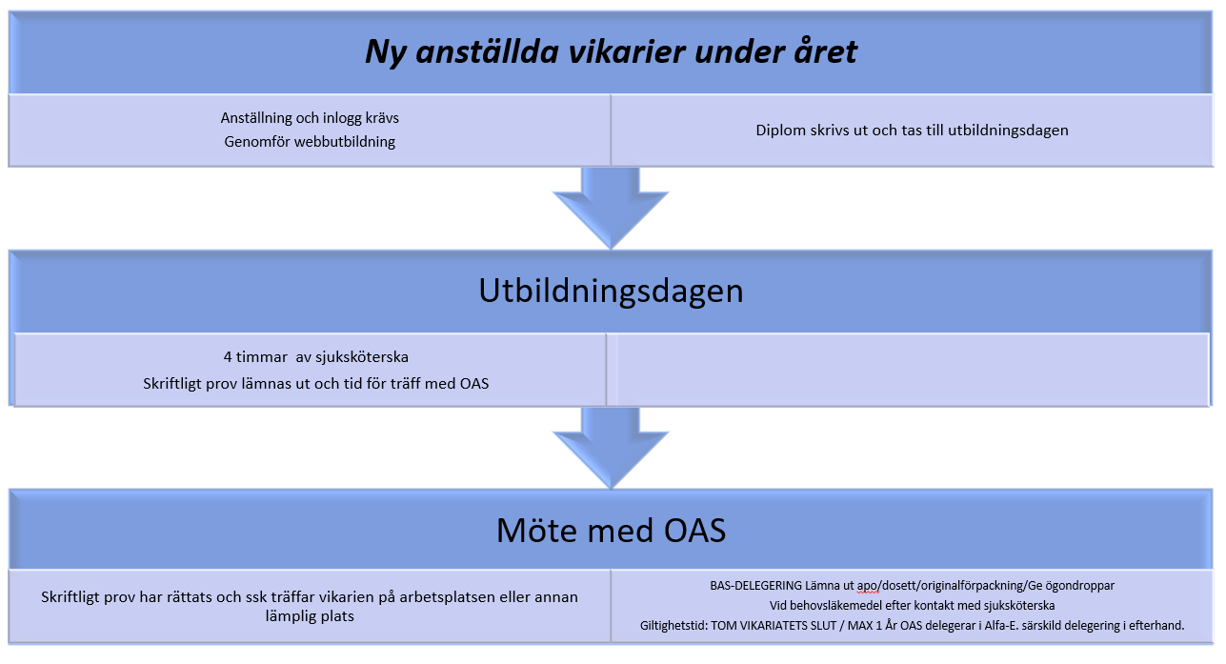

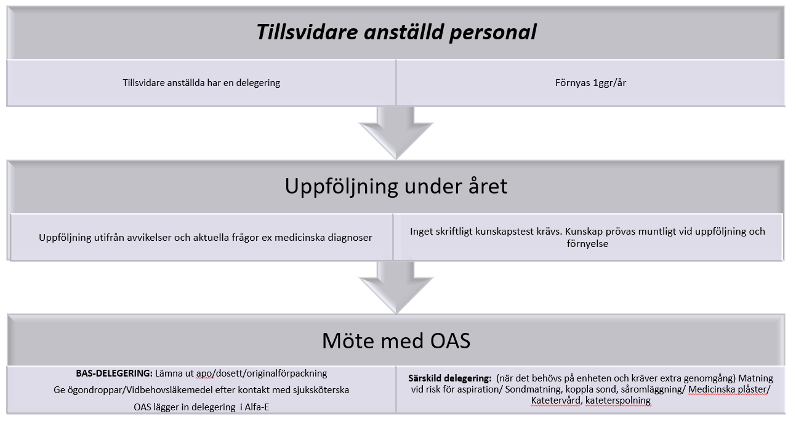

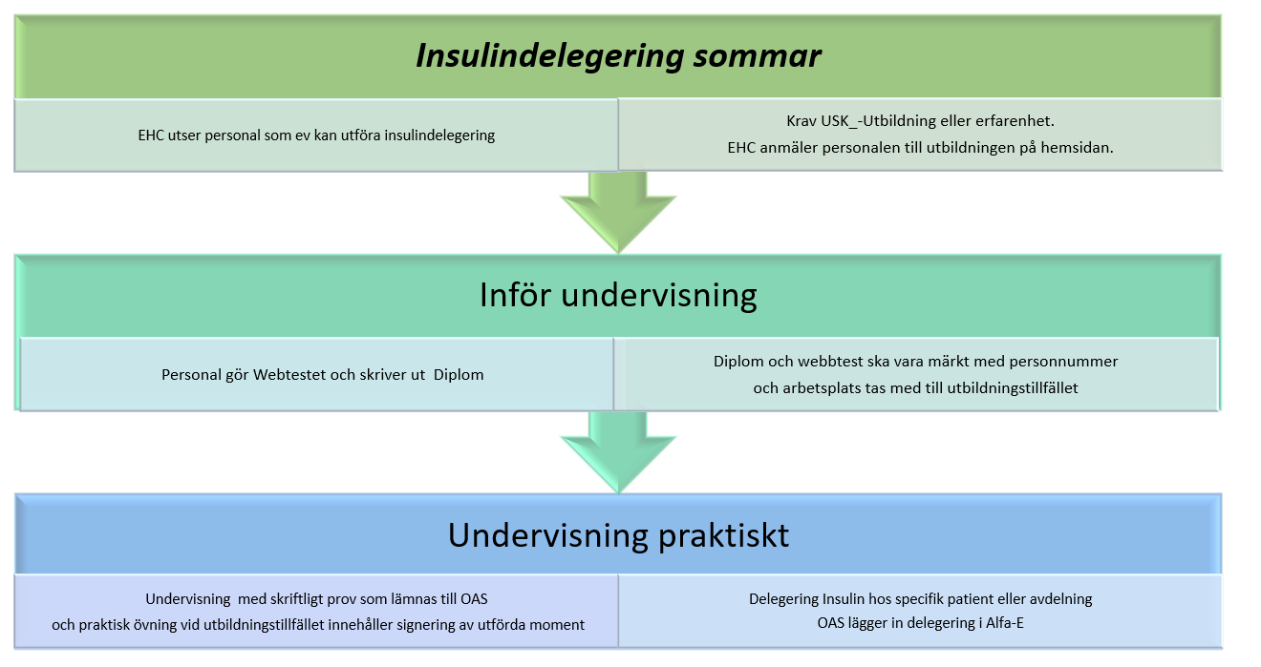

Internt styrande dokument
Dokumentnamn | Plats
Avvikelsehantering | I den interna kvalitetsdatabasen
Checklista för bedömning vid negativa händelser | I den interna kvalitetsdatabasen
Avvikelserapport | I VIVA dokumentationssystem
Utbildningsmaterial vid delegering | I den interna kvalitetsdatabasen
Kunskapstest läkemedel | I den interna kvalitetsdatabasen
Kunskapstest insulindelegering | I den interna kvalitetsdatabasen
Delegeringsguide för Älvsbyns kommun | I den interna kvalitetsdatabasen

Externt styrande document
Dokumentnamn | Plats
Socialstyrelsens föreskrifter och allmänna råd om ordination och hantering av läkemedel i hälso och sjukvården; (2017:37) | https://www.socialstyrelsen.se/Lists/Artikelkatalog/Attachments/20604/2017-5-2.pdf
 | Patientsäkerhetslagen (SFS 2010:659)

